LAPORAN TUGAS
UI/UX APLIKASI TODO MATE (TO DO LIST)
BERBASIS FLUTTER DI SISTEM OPERASI ANDROID



Dosen Pengampu :
Chindra Saputra, S.Kom, M.S.I

Anggota Kelompok :
- Daffa Atthoriq (8020240288)
- Dzakwan Ageng Rahmatullah (8020240082)
- Muhammad Zizou Sadad (8020240148)

PROGRAM STUDI TEKNIK INFORMATIKA
FAKULTAS ILMU KOMPUTER
UNIVERSITAS DINAMIKA BANGSA
TAHUN 2026

Bagian Halaman Utama

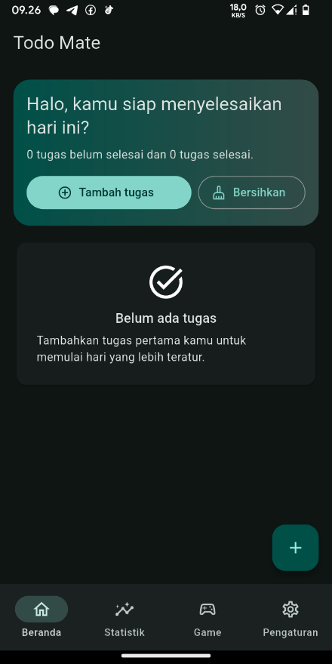
Pada bagian halaman utama, ada 4 navigasi utama yaitu :
- Beranda
- Statistik
- Game
- Pengaturan
Pada tampilan ini, halaman utama saat berada diposisi kosong dan belum ada inputan tugas.
Pada bagian atas ada menu/fitur tambah tugas dan bersihkan, pada bagian bawah ada tombol tambah tugas.

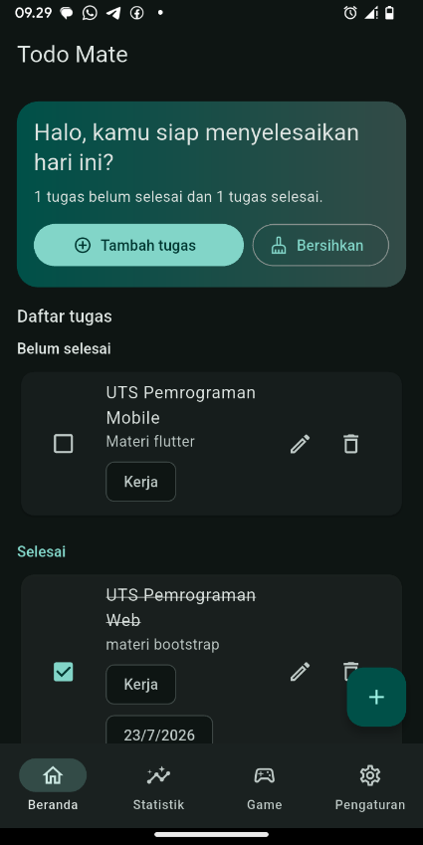
- UI: Menggunakan tema gelap (dark mode) dengan kartu sambutan di bagian atas, tombol aksi cepat, serta pemisahan daftar tugas menjadi kategori Belum Selesai dan Selesai. Dilengkapi juga dengan tombol mengambang (floating action button +) untuk menambah tugas secara instan.
- Fitur:
  - Menampilkan ringkasan status harian.
  - Memuat daftar tugas lengkap dengan detail catatan, kategori (contoh: Kerja), tanggal tenggat waktu, serta tombol interaktif untuk mencentang tugas, mengedit, atau menghapusnya.

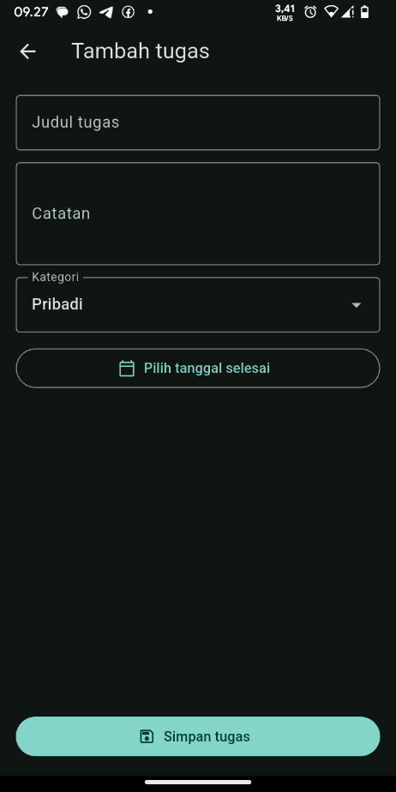
Halaman Tambah Tugas
UI: Formulir terstruktur rapi yang terdiri dari kolom input teks untuk judul dan catatan, pilihan dropdown kategori, tombol pemilih tanggal selesai (deadline), serta tombol simpan di bagian bawah.

Fitur: Memungkinkan pengguna untuk membuat atau memperbarui rencana aktivitas harian secara terperinci dengan melampirkan kategori dan tennggat waktu.

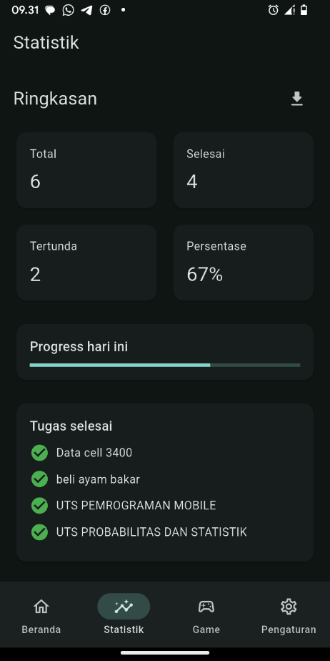

Halaman Statistik
UI: Menampilkan data analitik menggunakan tata letak kartu grid (dashboard style) yang diringkas dengan angka tebal dan indikator progress bar horizontal untuk progres hari ini.

Fitur: Menyajikan rekapitulasi produktivitas pengguna, meliputi total tugas, tugas yang sudah selesai, tugas tertunda, persentase keberhasilan, serta rincian tugas yang telah diselesaikan.

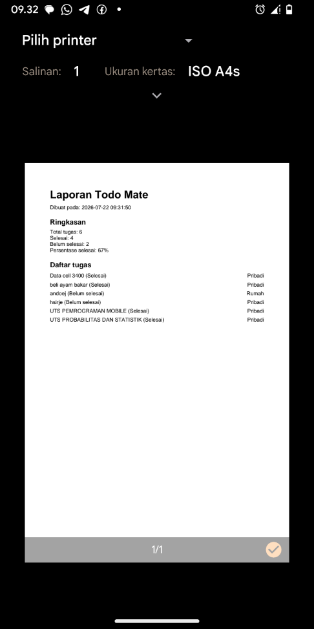
Fitur Cetak
UI: Pratinjau dokumen (print preview) berbasis format kertas standar (ISO A4) yang merapikan data statistik dan daftar tugas ke dalam format cetak formal.

Fitur: Memungkinkan pengguna untuk mengekspor atau mencetak laporan ringkasan aktivitas dan daftar tugas langsung dari aplikasi.

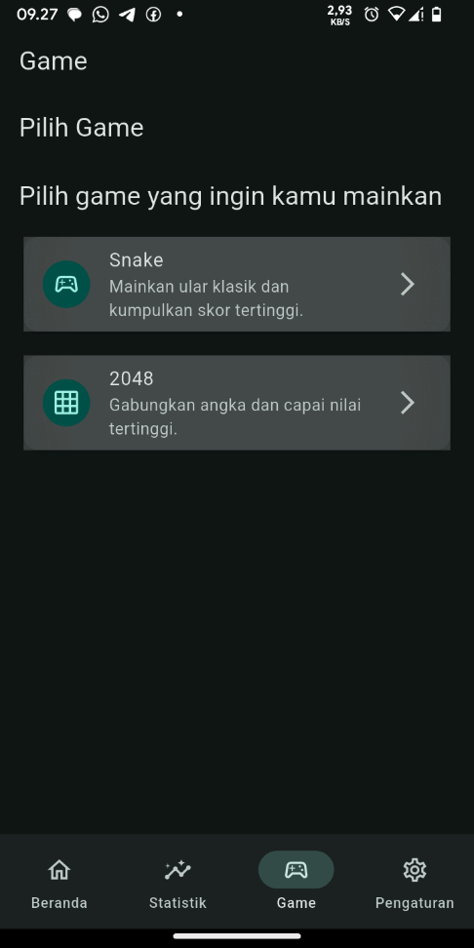
Halaman Game
UI: Menu navigasi game bergaya kartu minimalis dengan ikon visual yang jelas serta deskripsi singkat di setiap pilihan permainan.

Fitur: Fitur hiburan tambahan di dalam aplikasi (mini-game seperti Snake dan 2048) untuk relaksasi di sela-sela produktivitas.

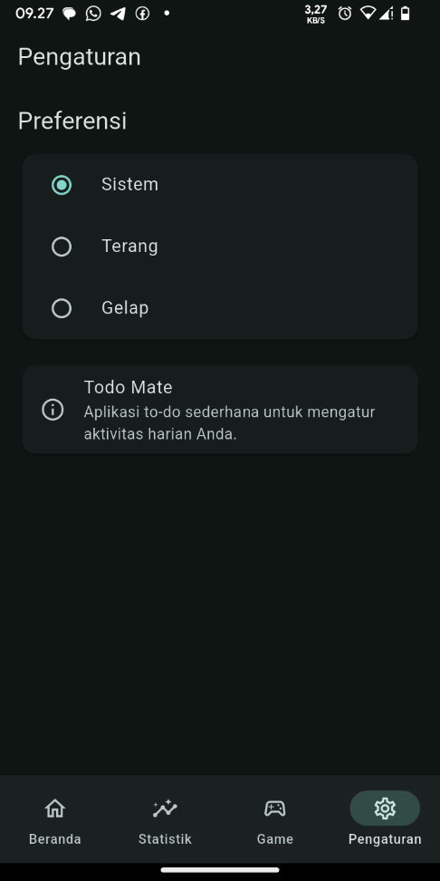
Fitur Cetak
UI: Menu preferensi berbasis pilihan tombol radio (radio button) dan kartu informasi aplikasi yang bersih.

Fitur: Pengaturan tampilan tema aplikasi (Sistem, Terang, atau Gelap) serta informasi ringkas mengenai identitas aplikasi Todo Mate.

Proyek
Link : https://drive.google.com/drive/folders/1arIyu1EmX-EQHDxU1R0-BXq1zjb3zyKz

